Supplementary Material for
GOcats: A tool for categorizing Gene Ontology into subgraphs of user-defined concepts
Eugene W. Hinderer III¹, and Hunter N.B. Moseley^{1, 2, 3, 4}
¹Department of Molecular and Cellular Biochemistry
²Markey Cancer Center
³Center for Environmental and Systems Biochemistry
⁴Institute for Biomedical Informatics
University of Kentucky, Lexington, KY, 40536-0093, USA

Table of Contents
Supplementary Data 1 — Visualizing the degree of overlap between the category subgraphs created by GOcats, Map2Slim, and the UniProt CV (all categories)
Supplementary Data 2 – List of GO terms mapped by Map2Slim to the term plasma membrane that were not mapped to this location by GOcats

Supplementary Data 1 – Visualizing the degree of overlap between the category subgraphs created by GOcats, Map2Slim, and the UniProt CV (additional categories)
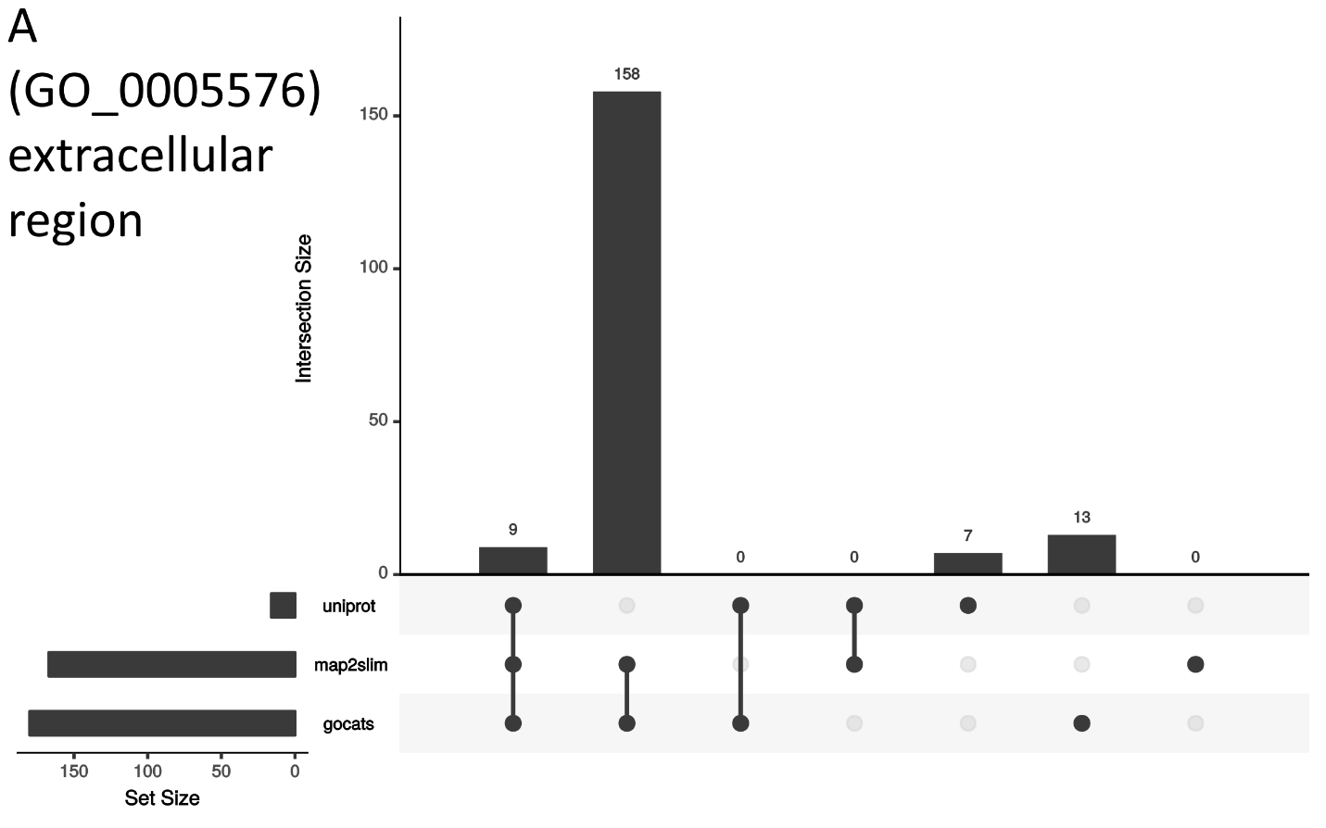
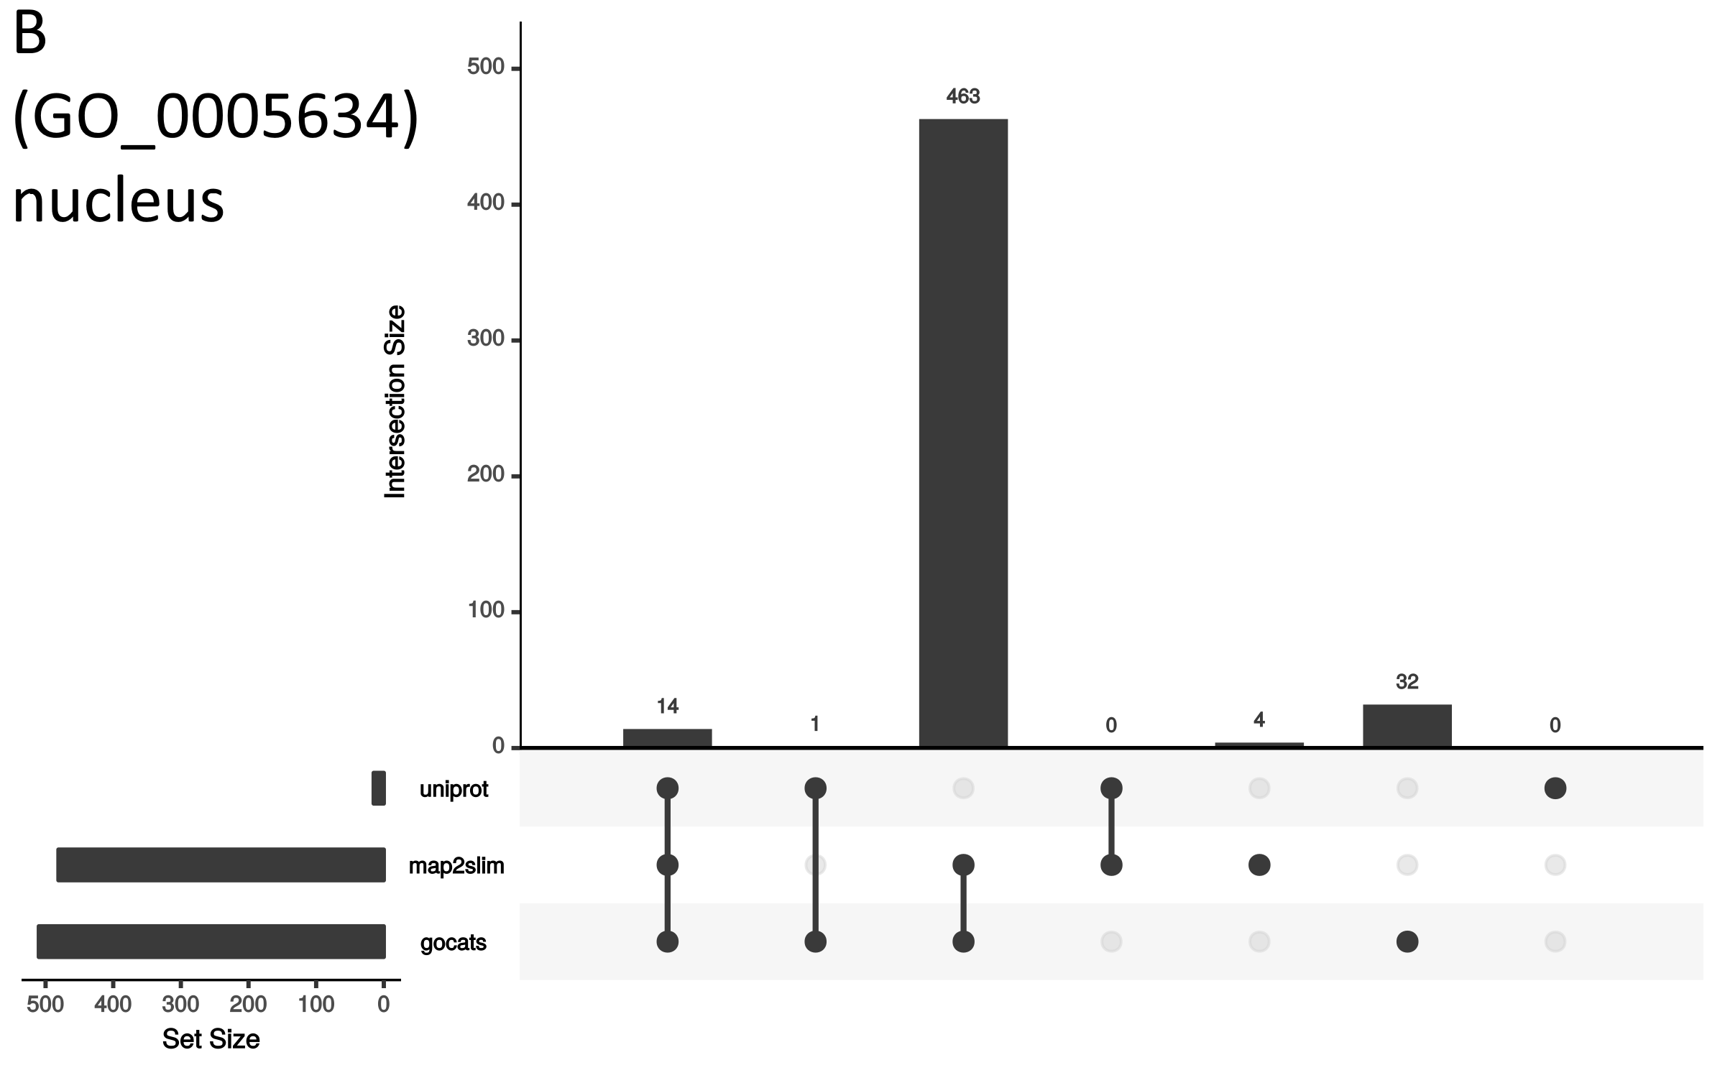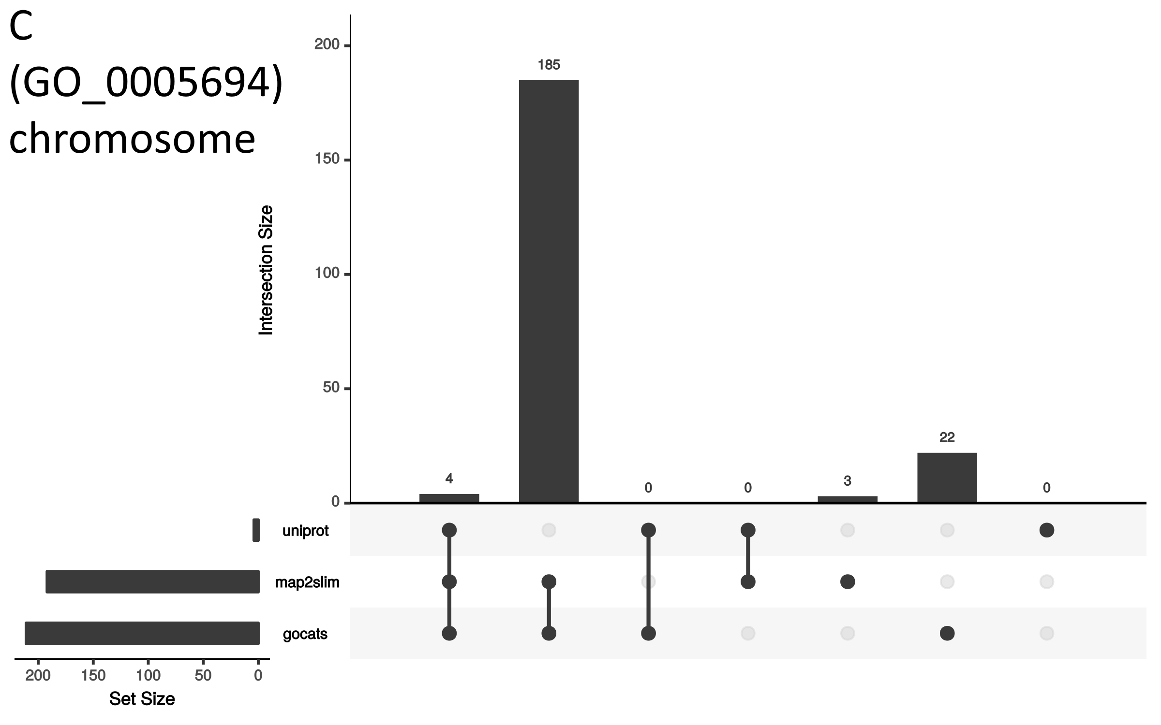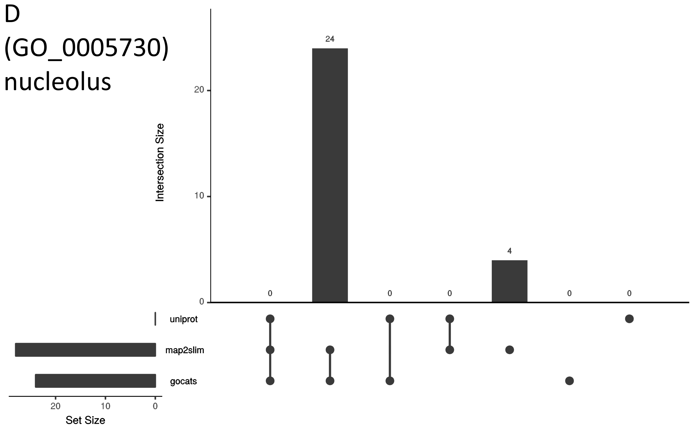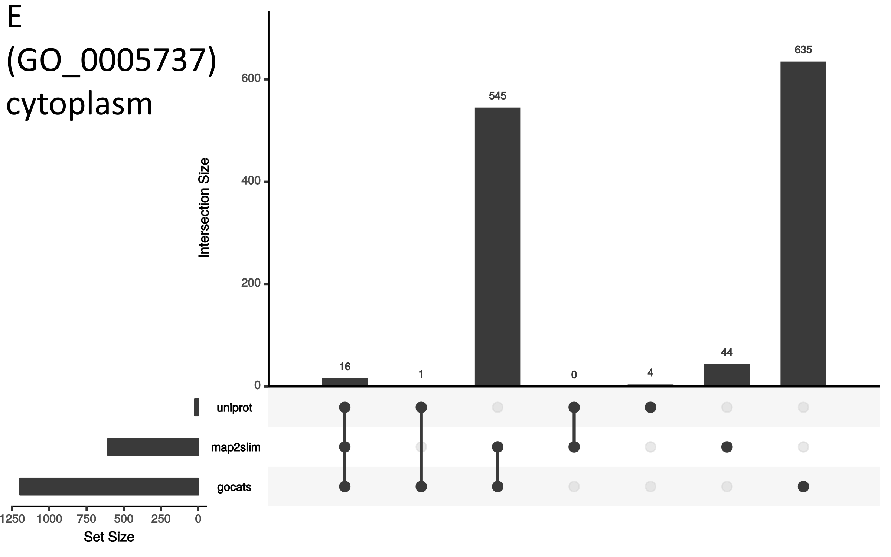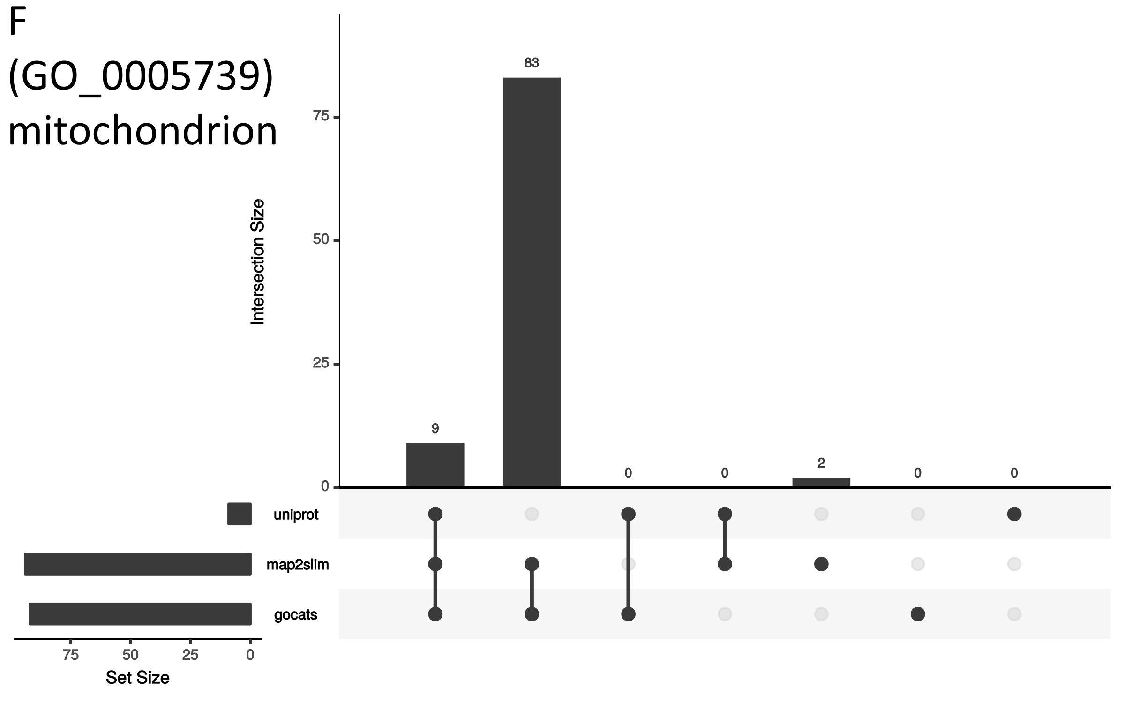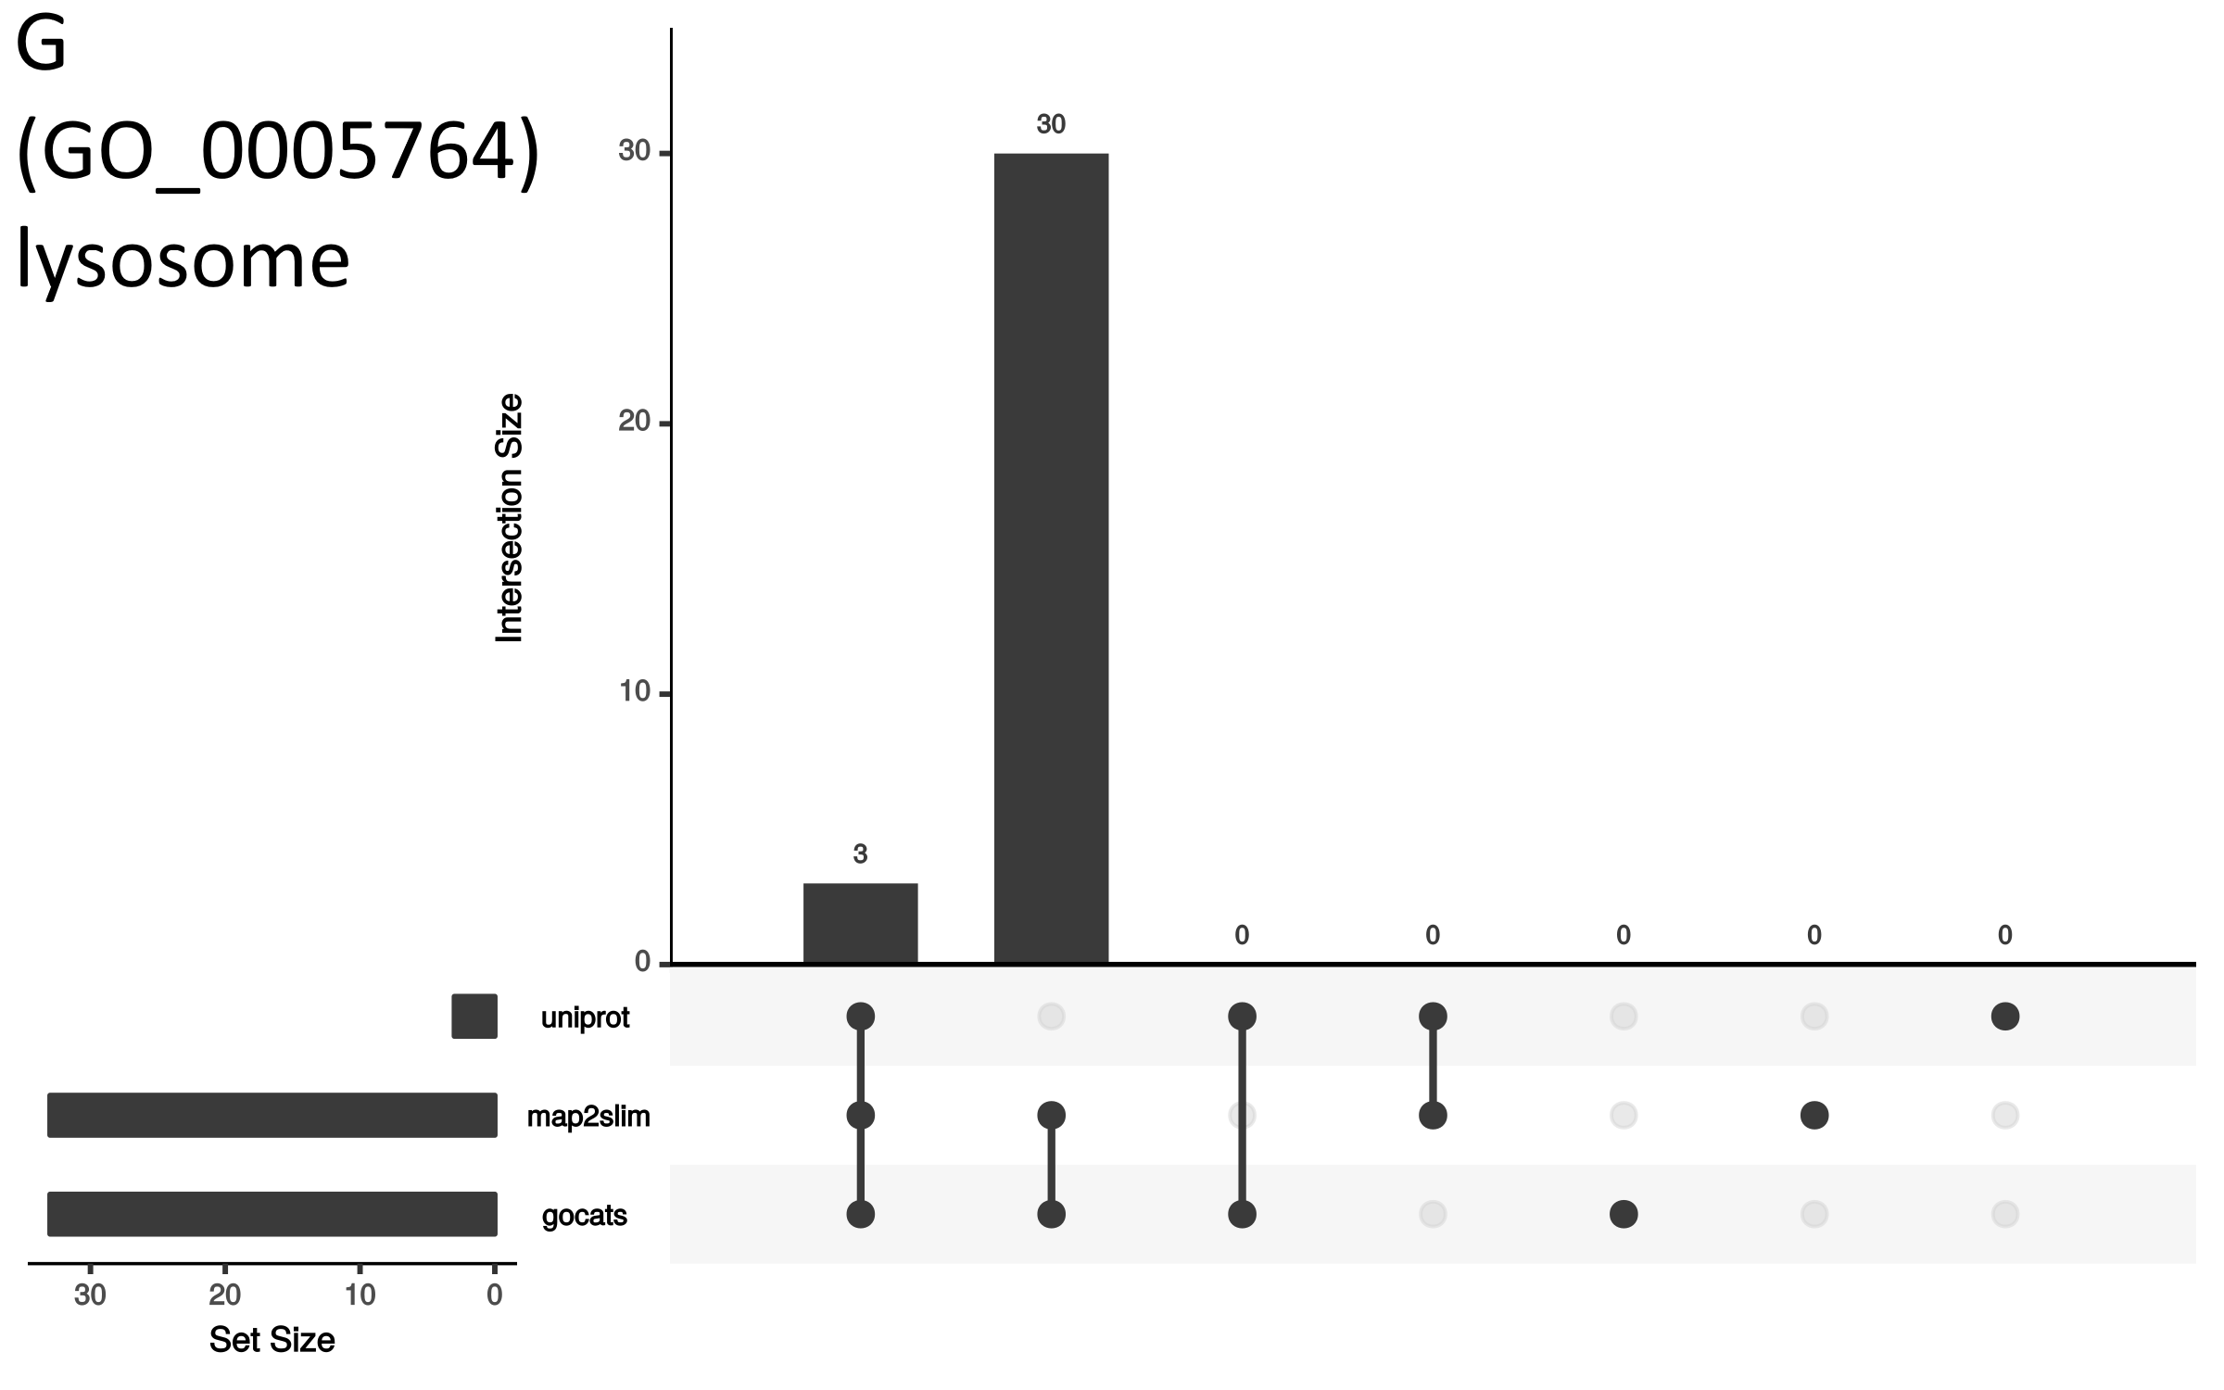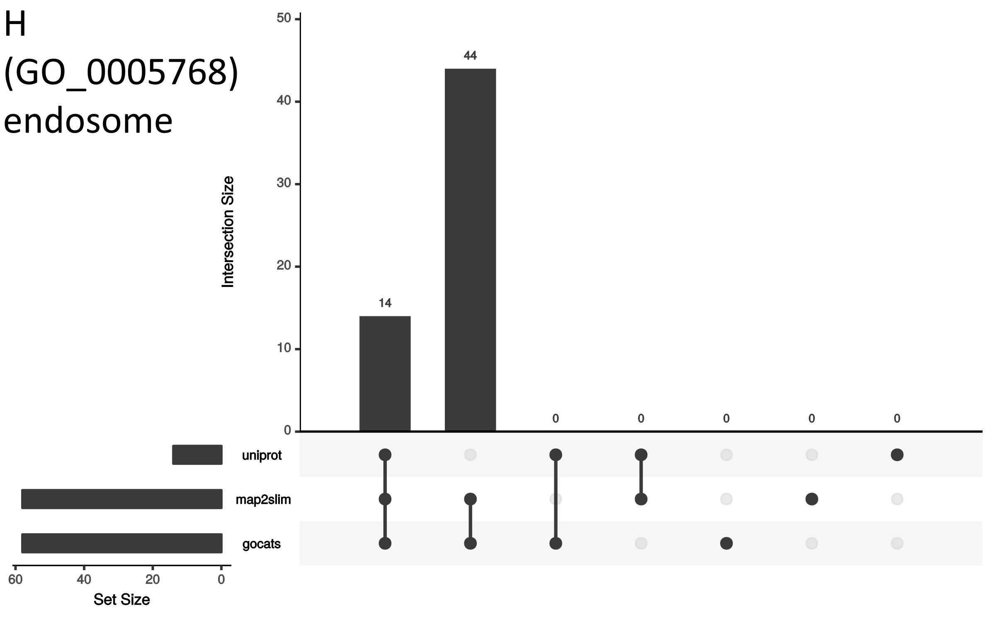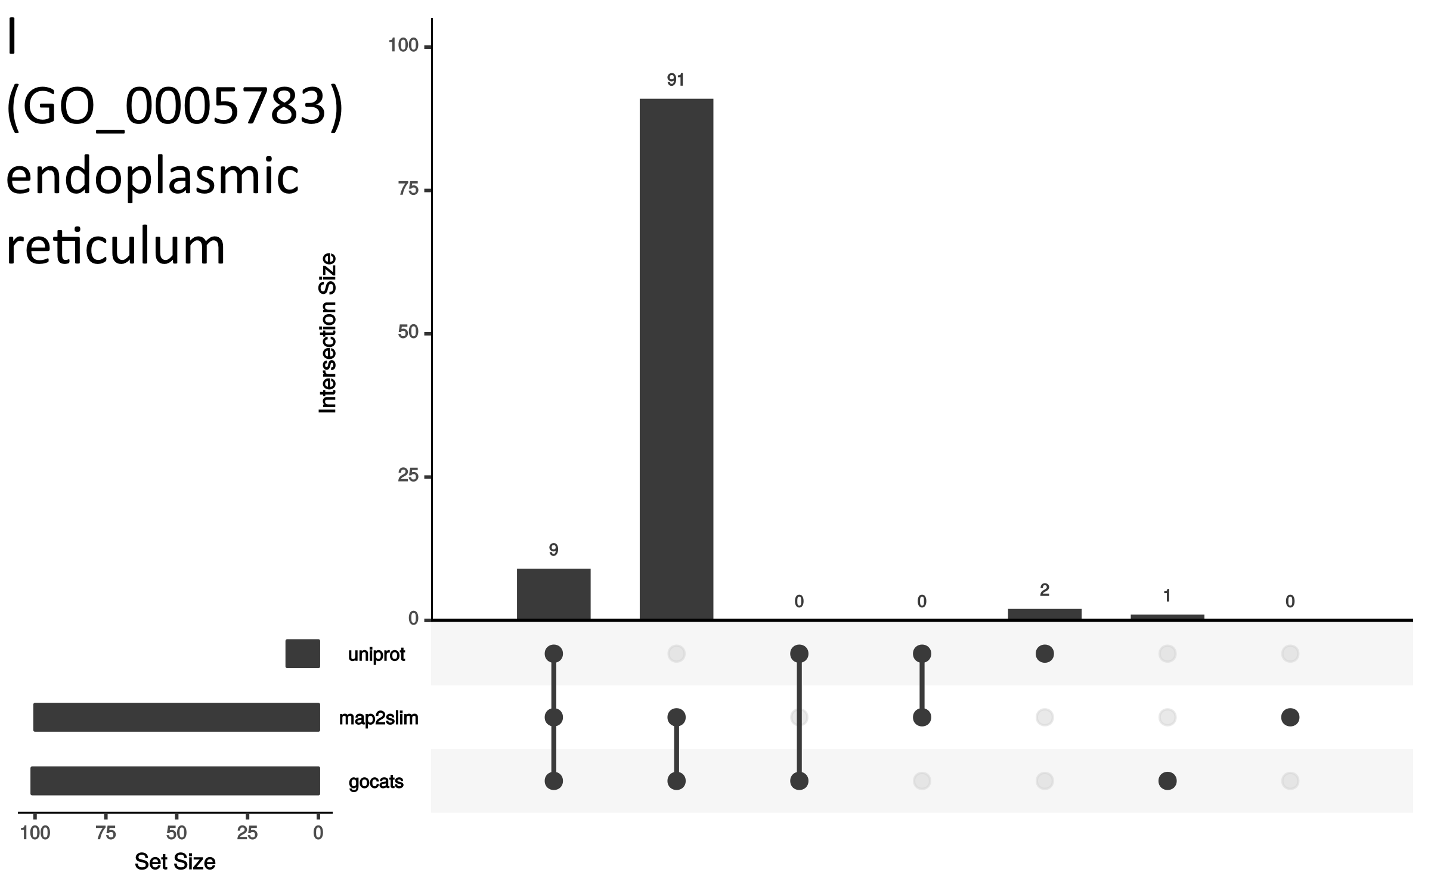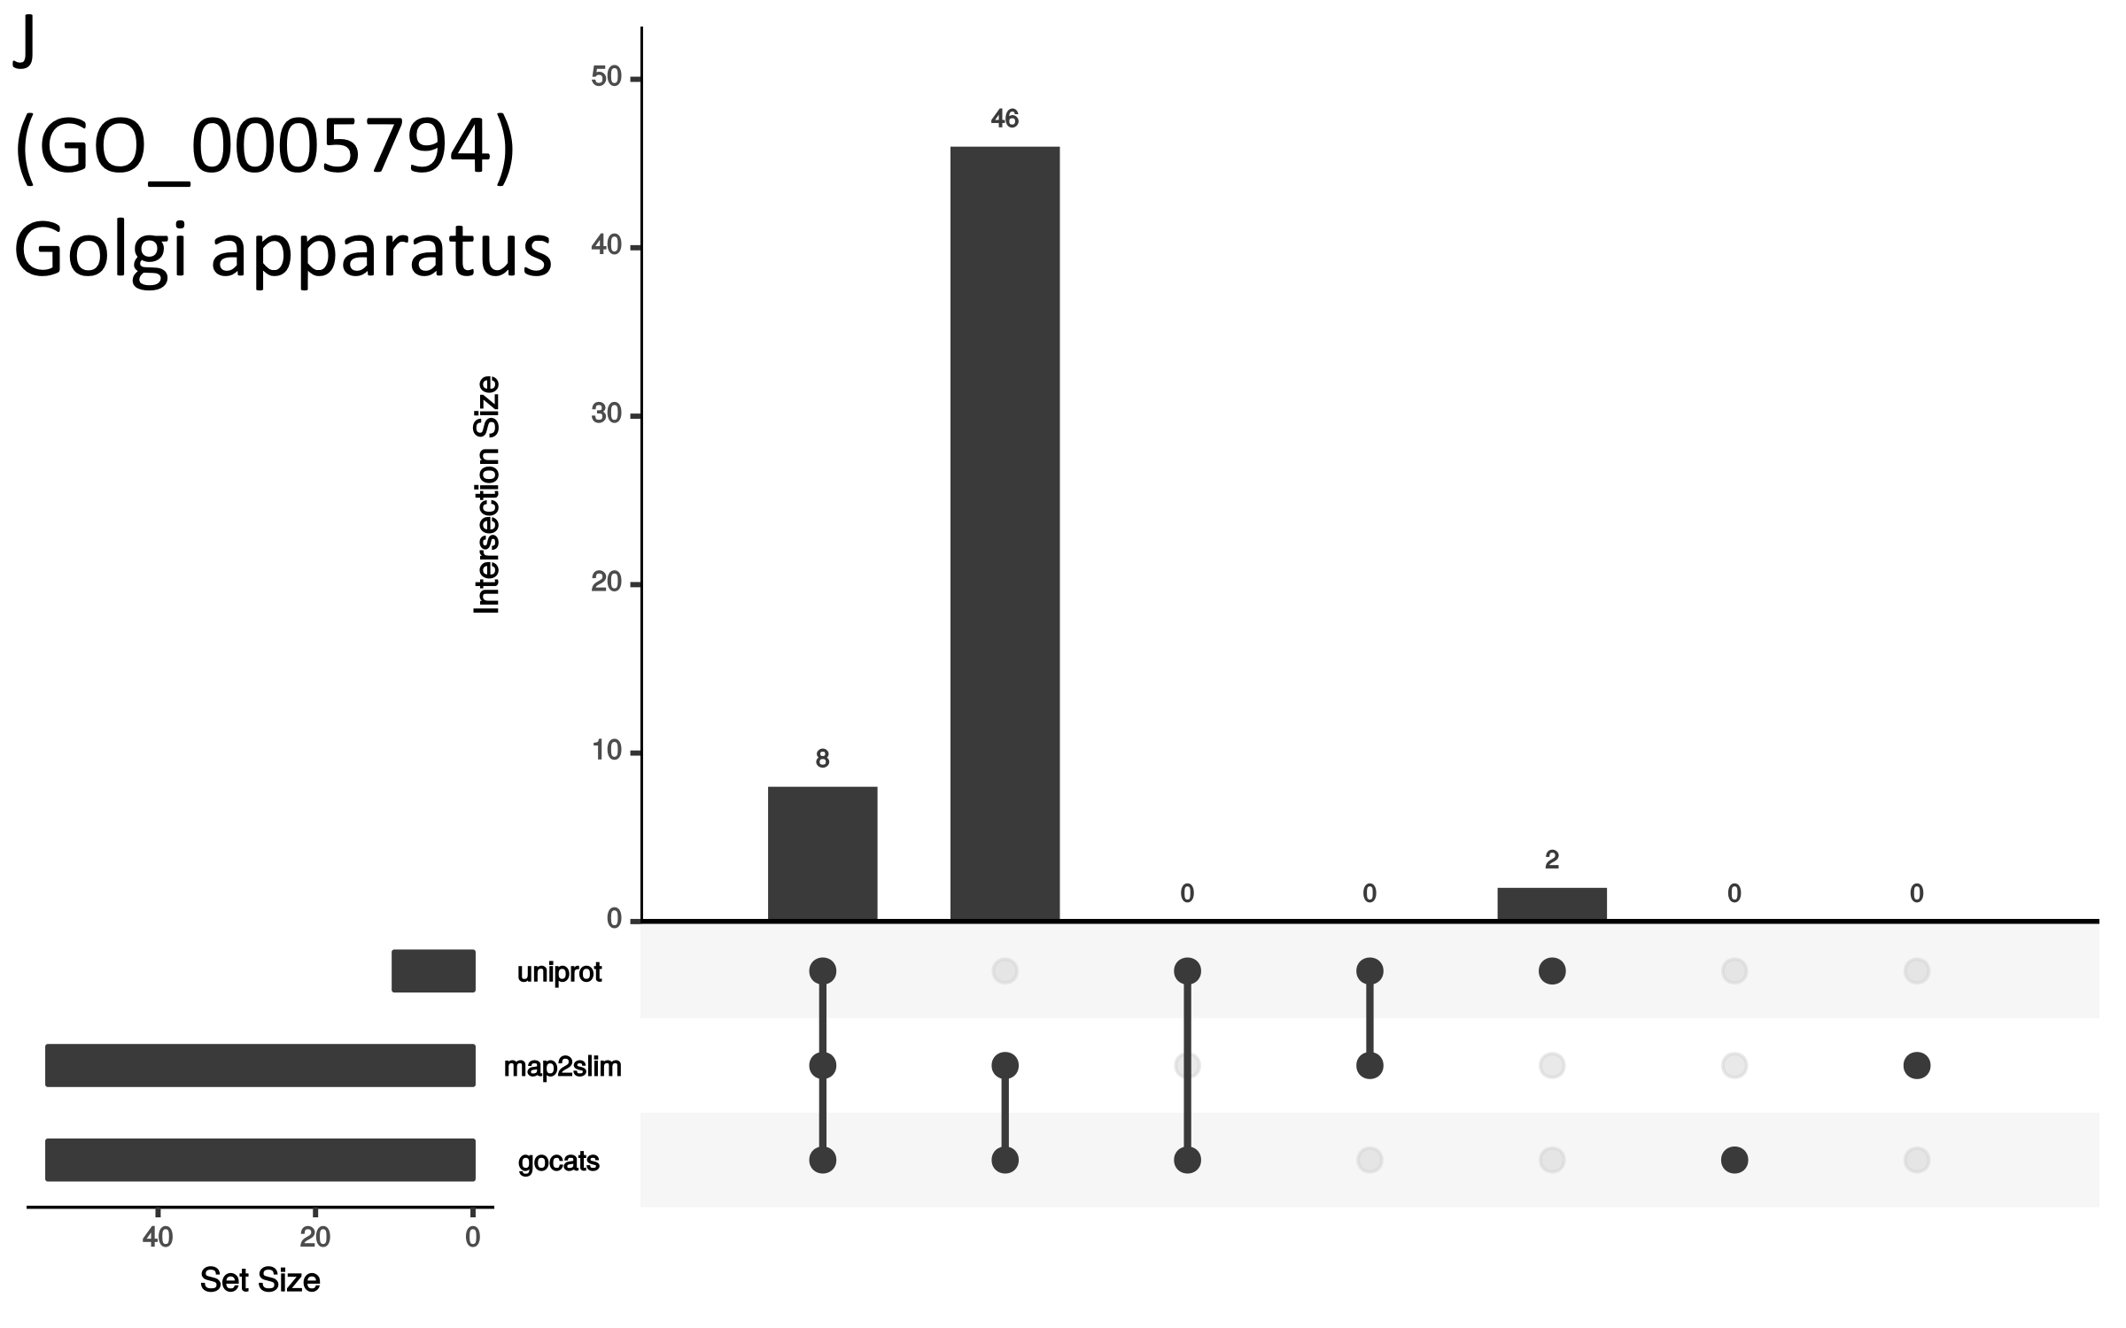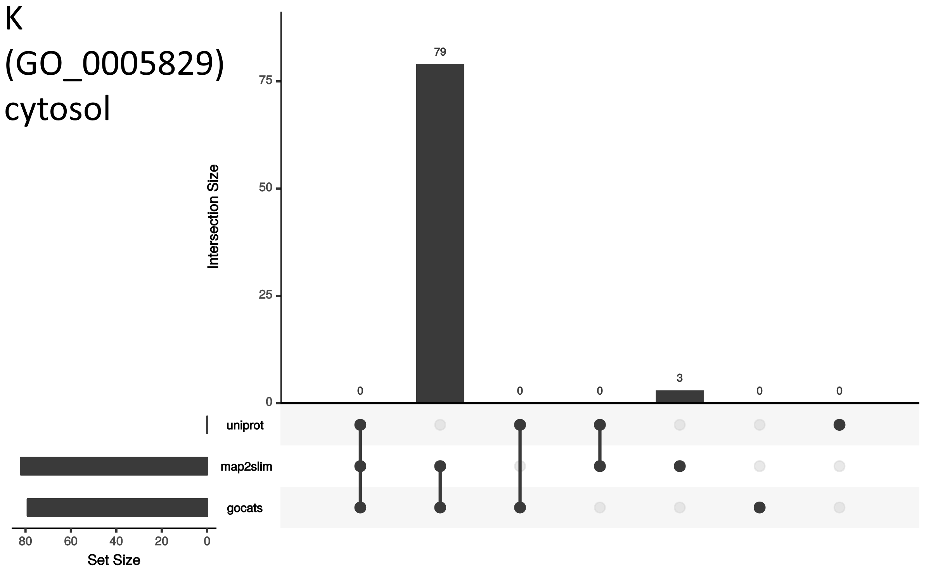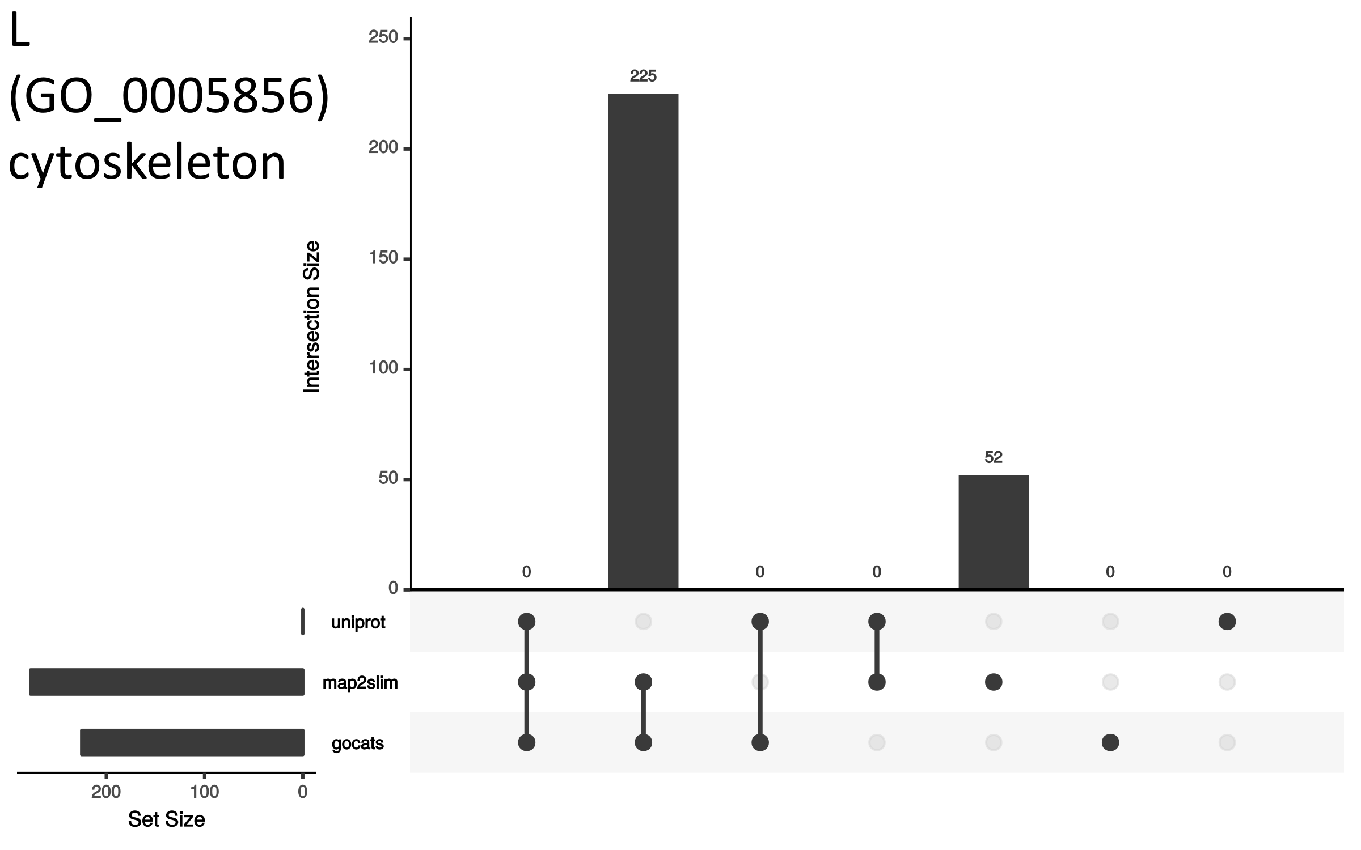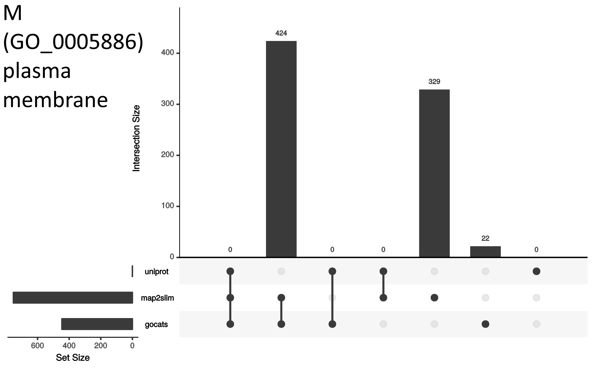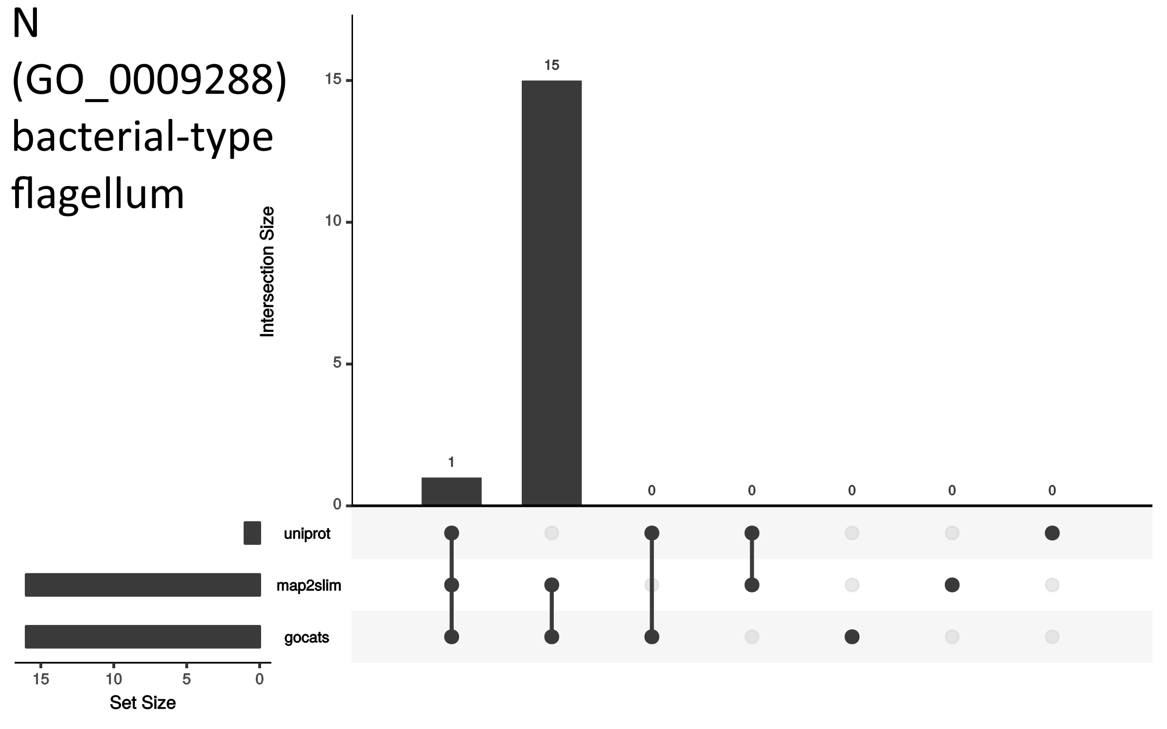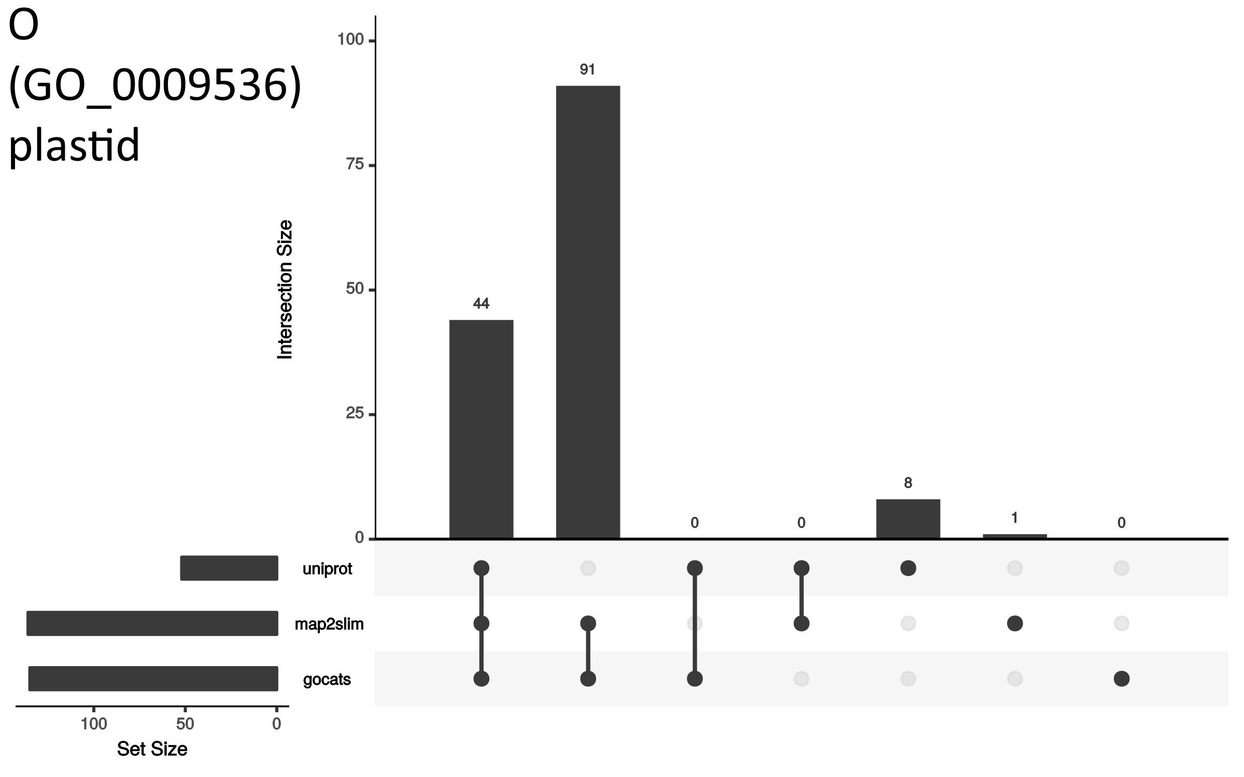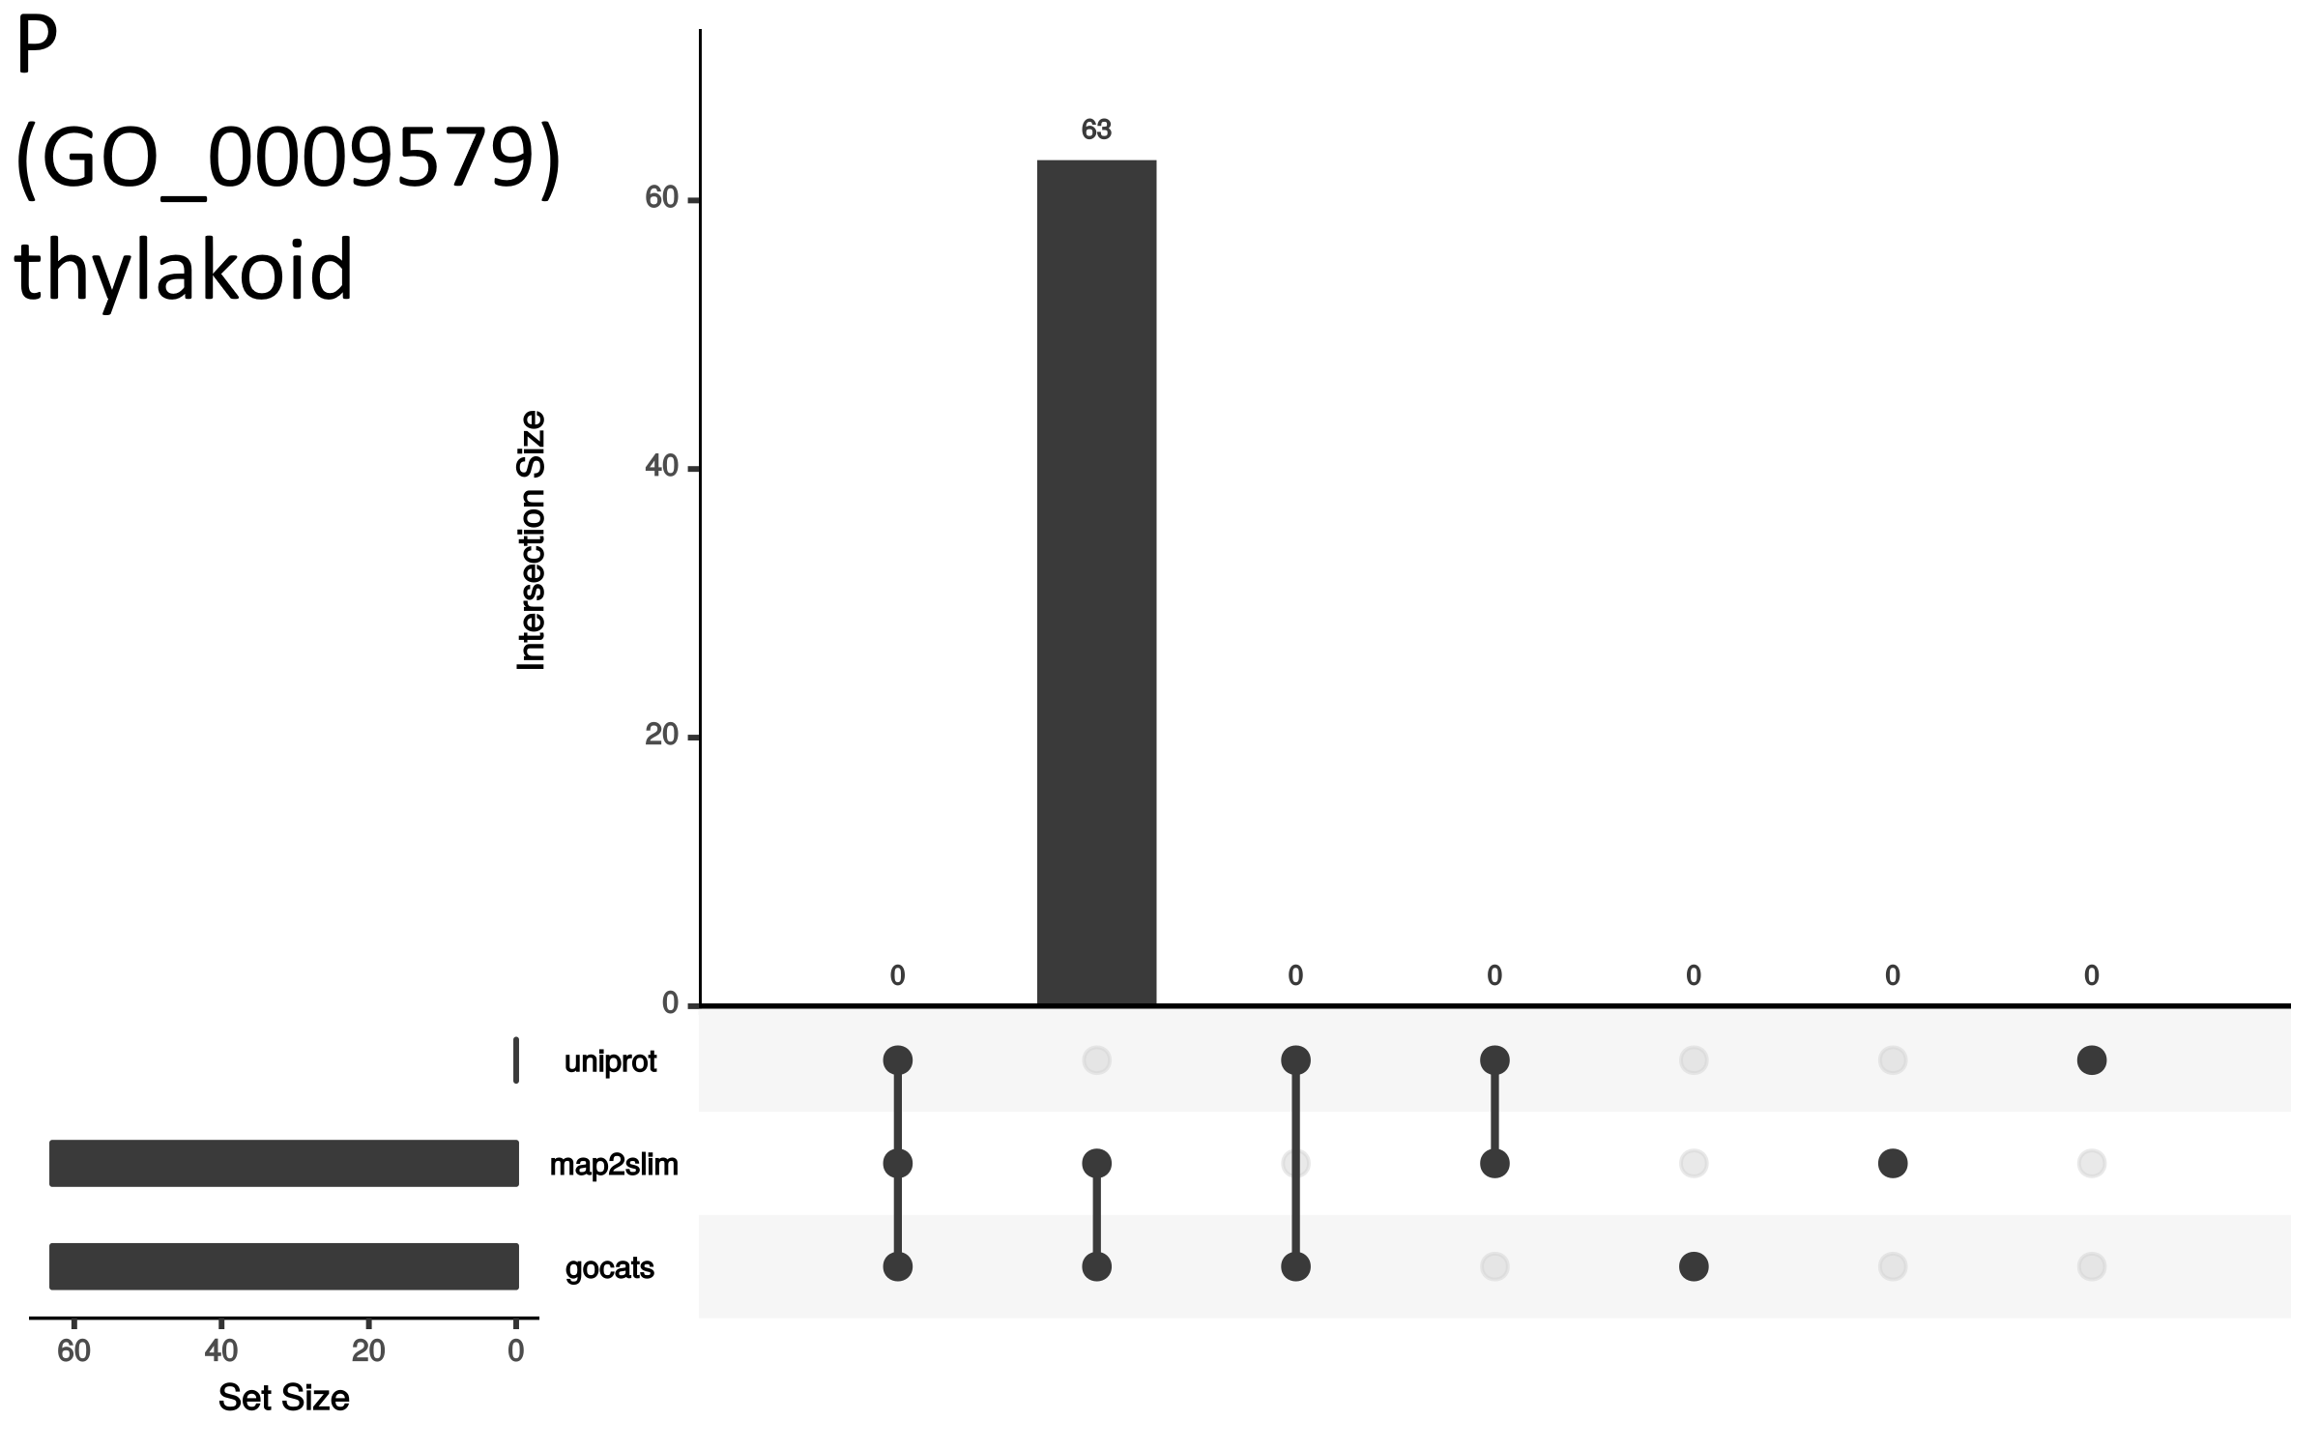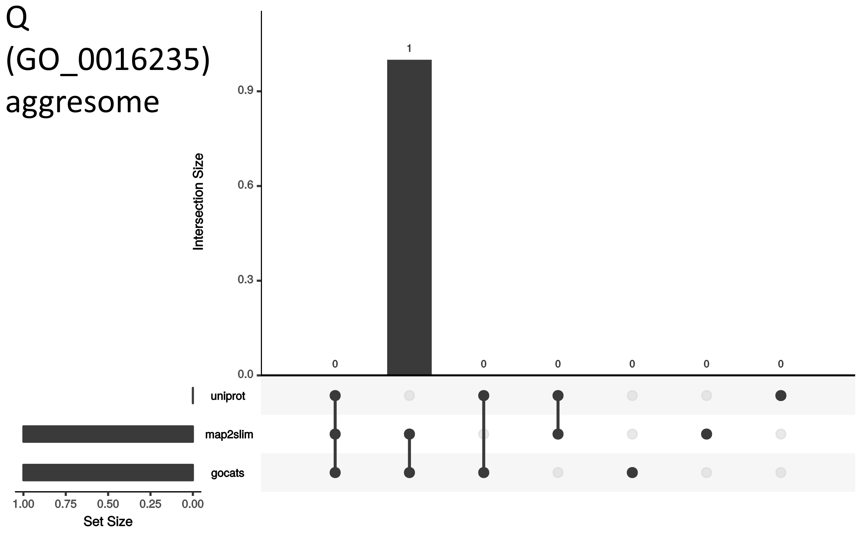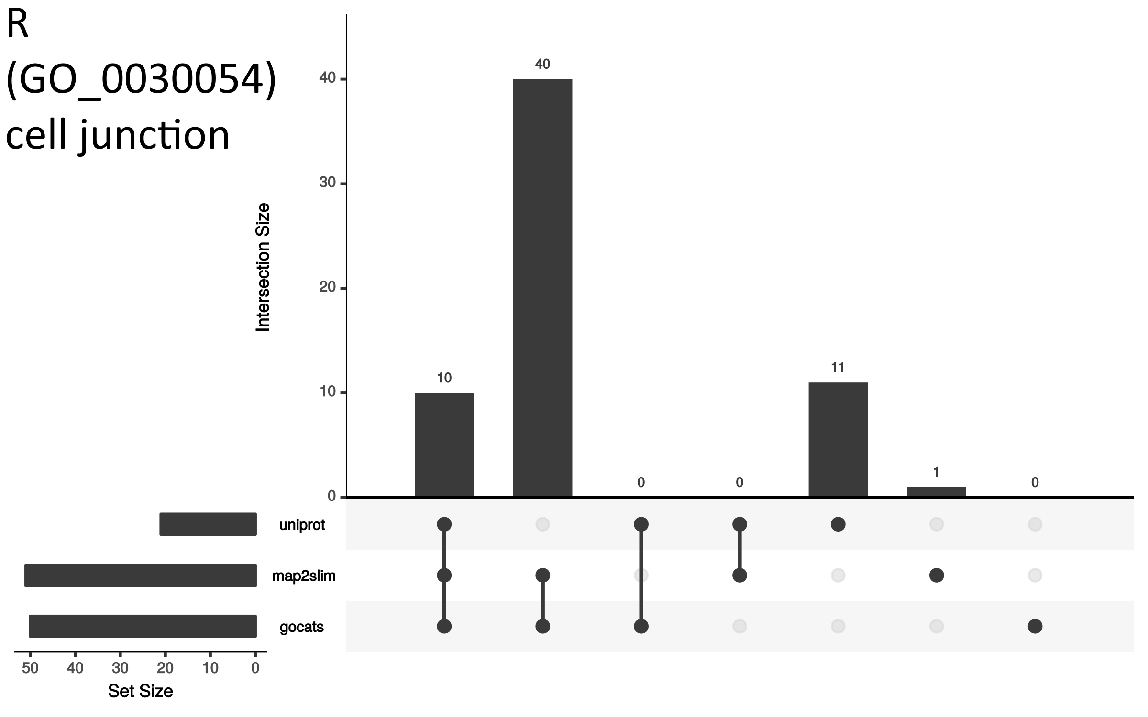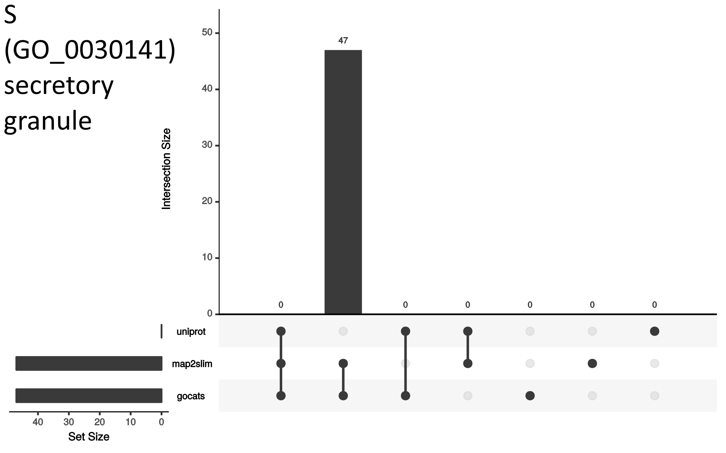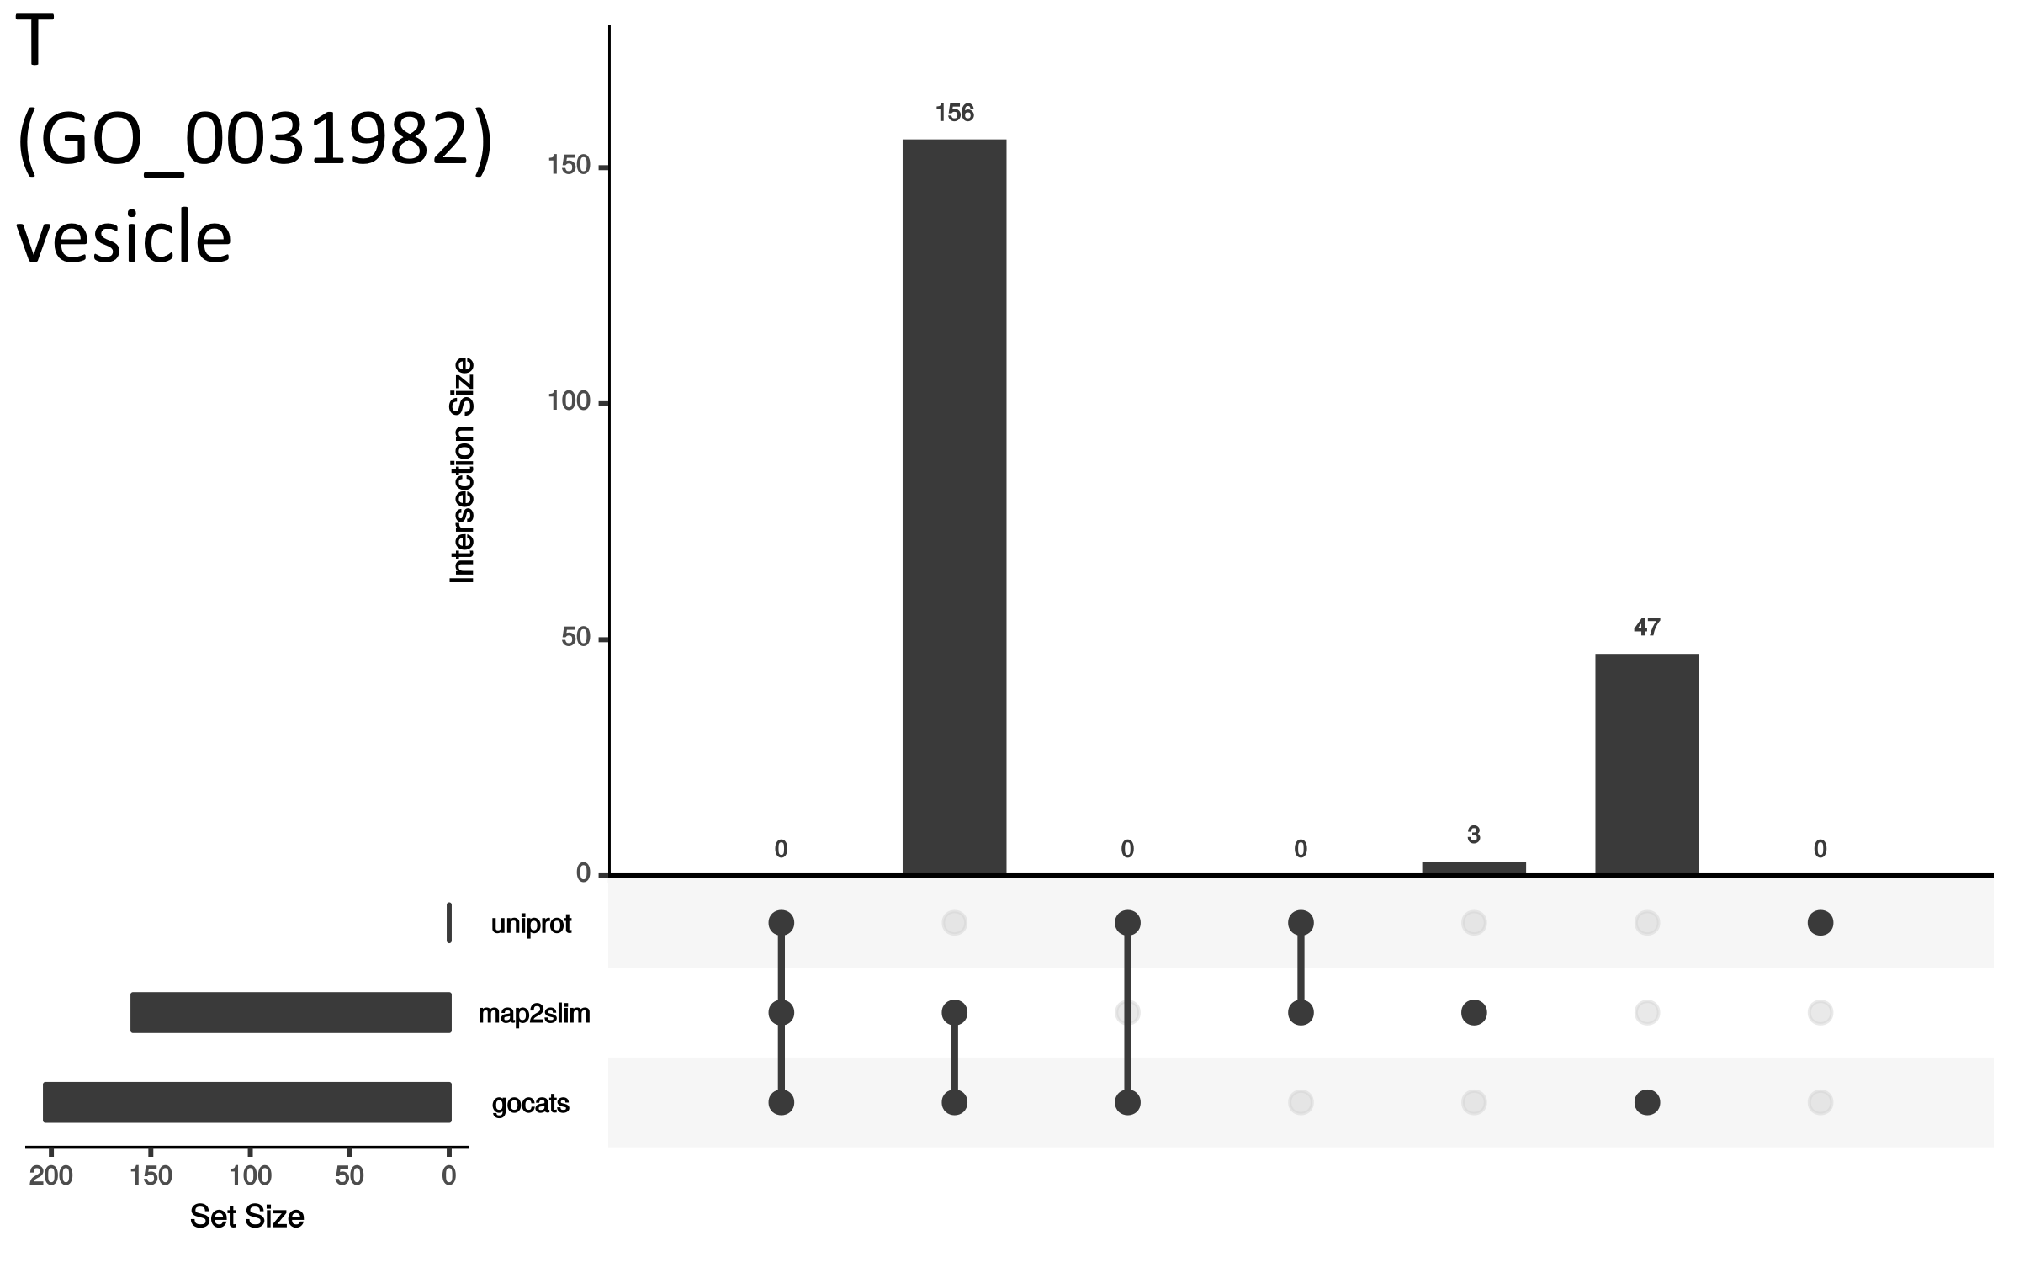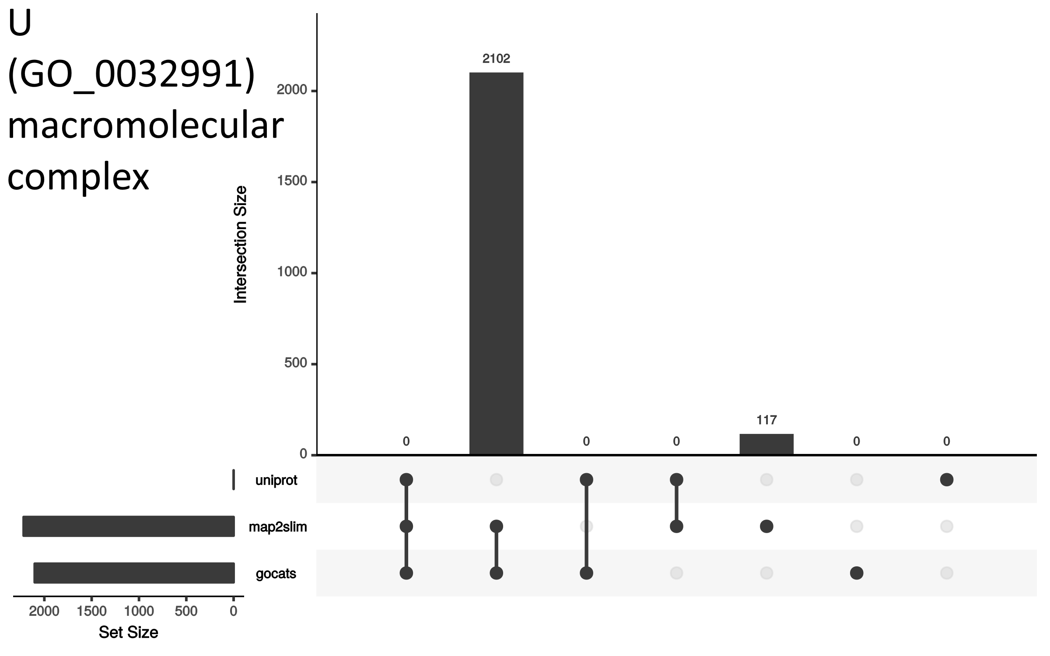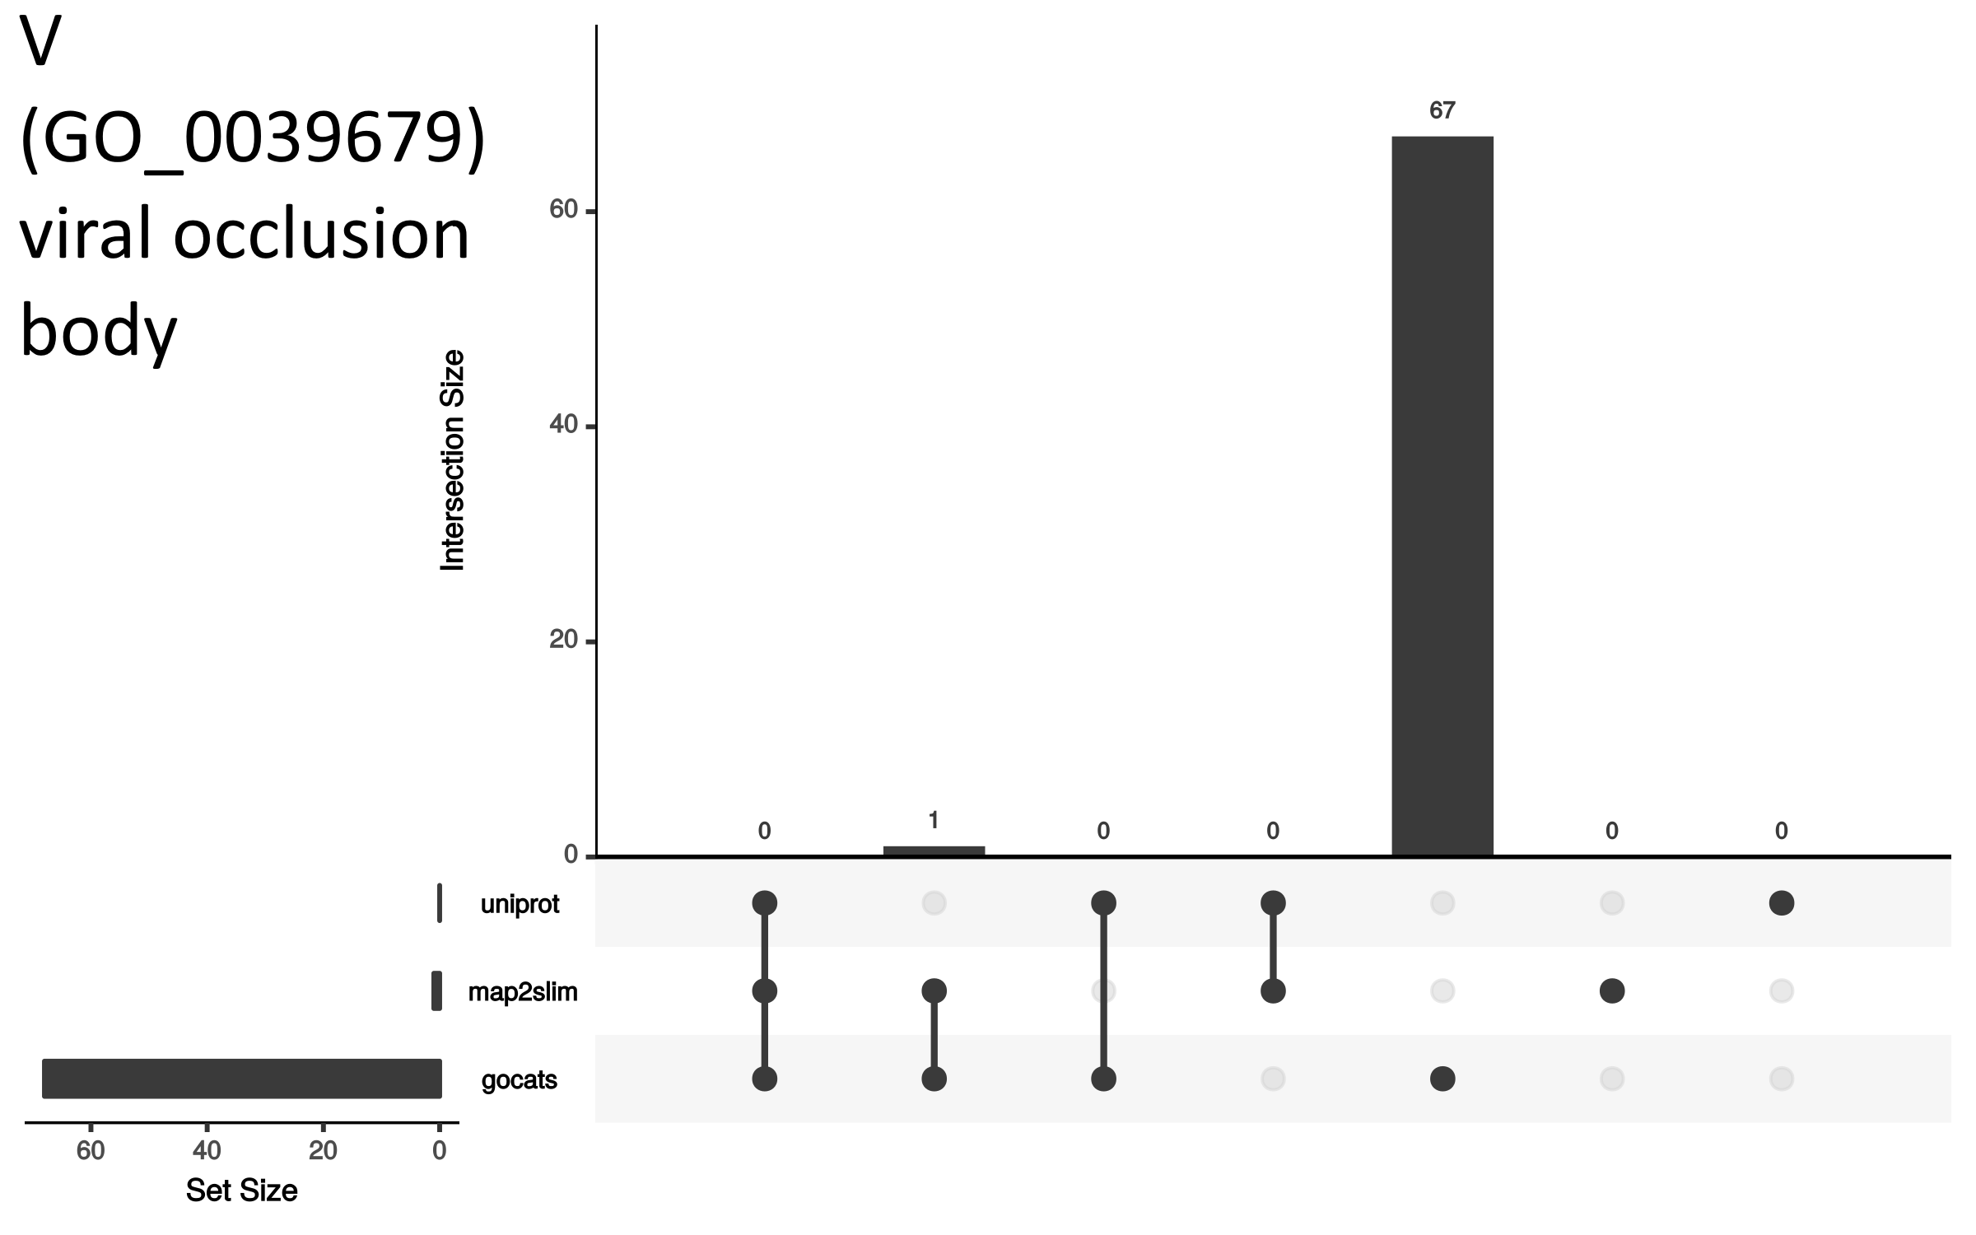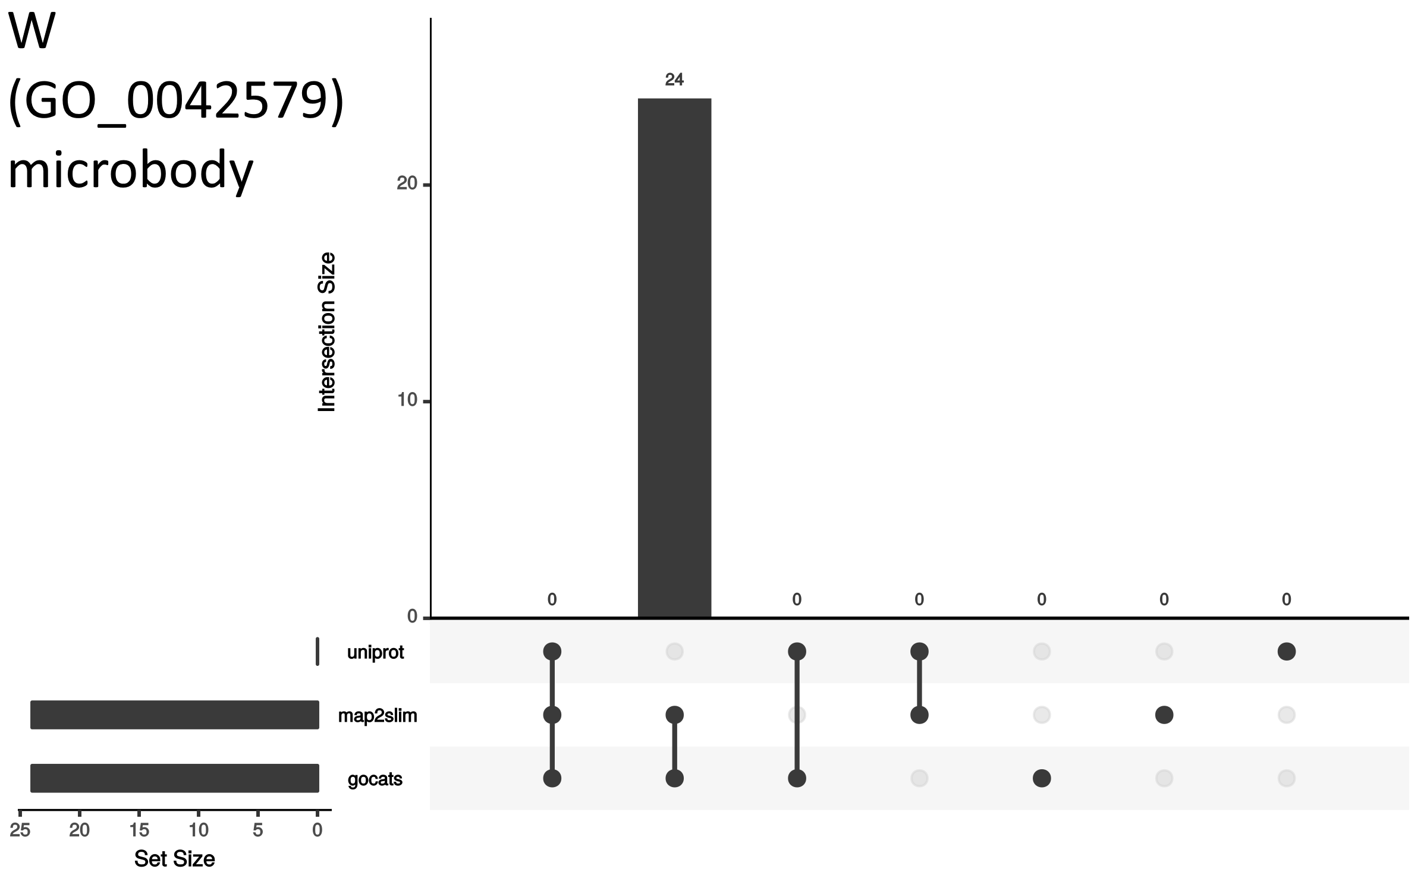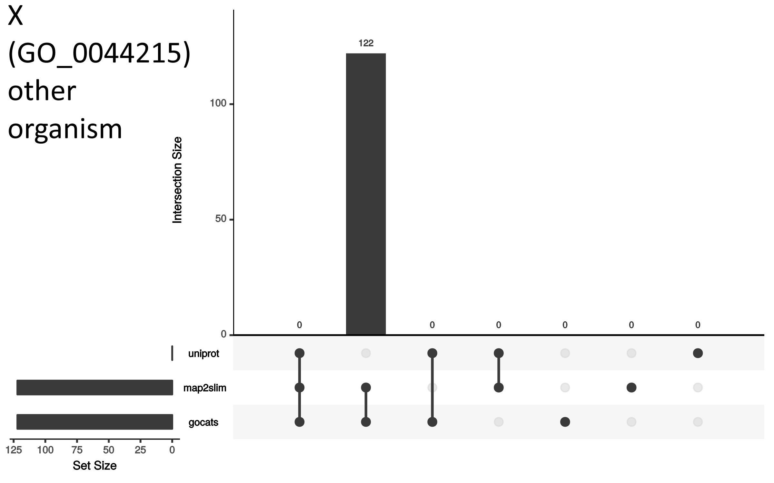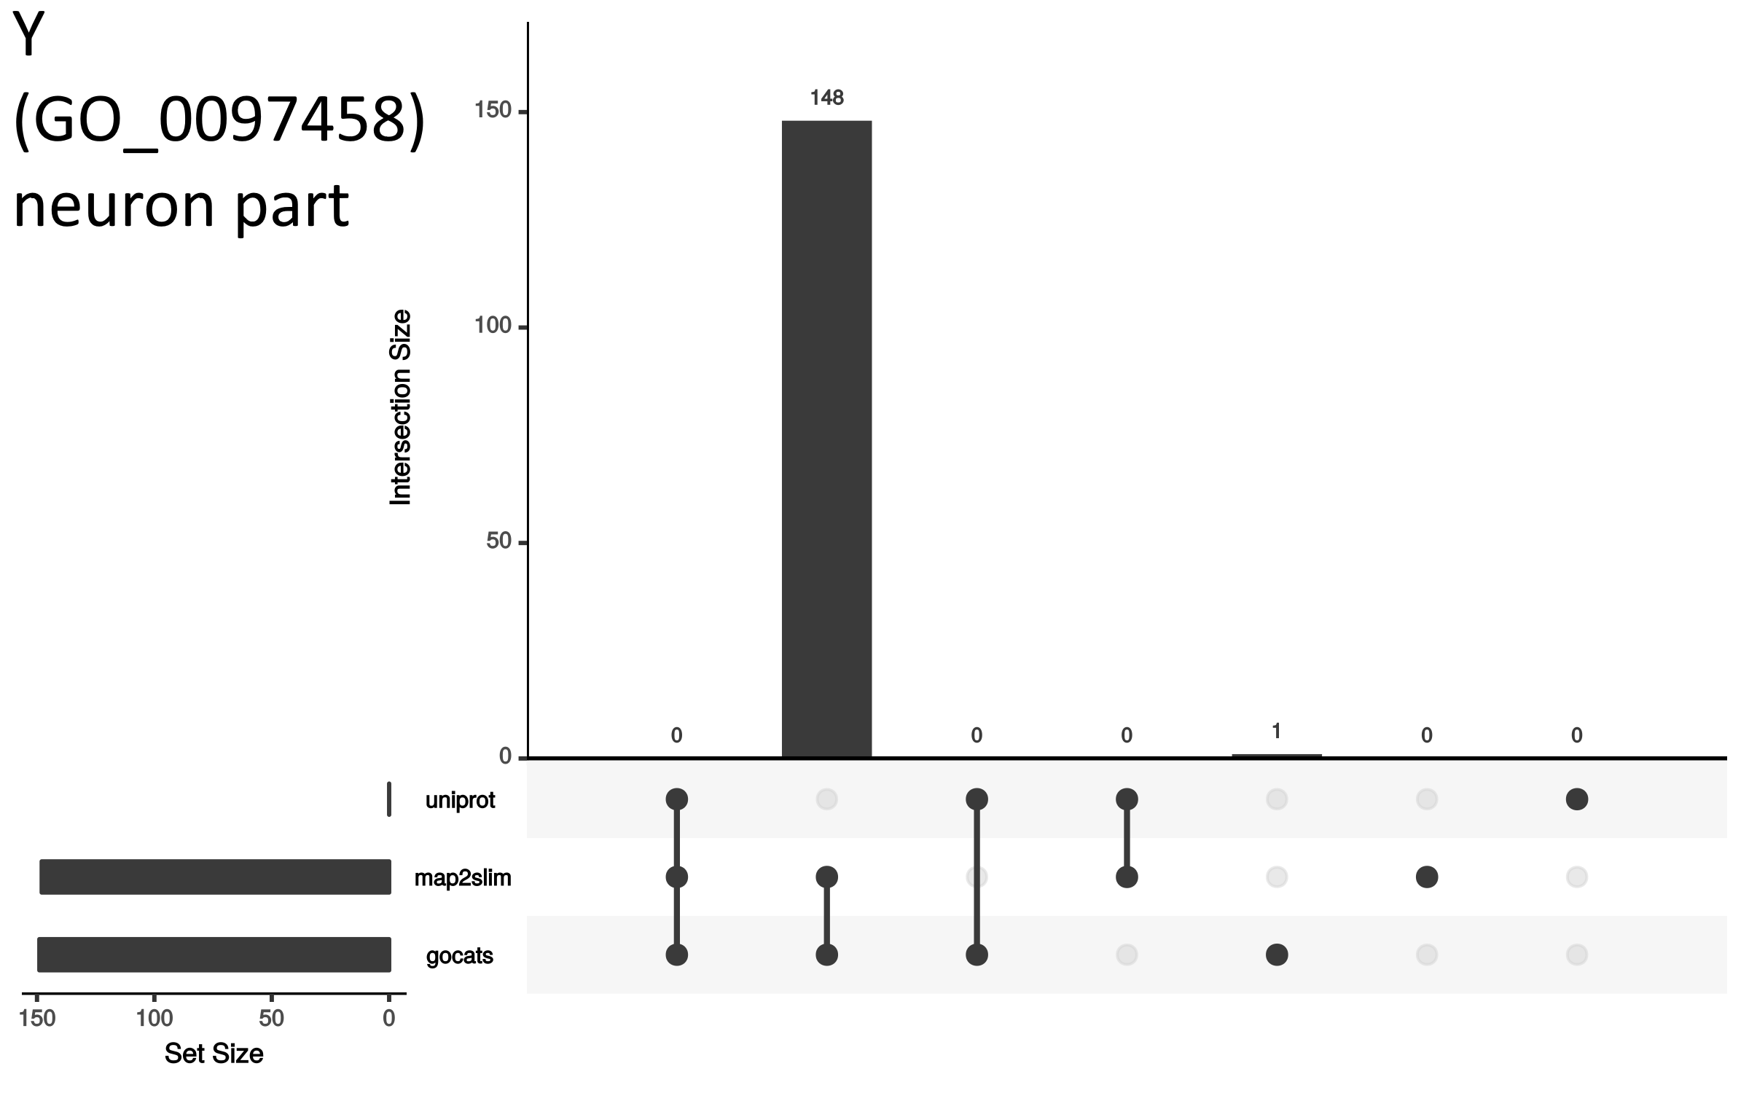

Supplementary Data 2 – List of GO terms mapped by Map2Slim to the term plasma membrane that were not mapped to this location by GOcats
The following list was created by printing the difference between the list of terms mapped to GO:0005886 in the map2slim mapping file: _output_file/Map2SlimMapping.json_pickle and the list of terms mapped to GO:0005886 in the GOcats mapping file: _output_file/GC_content_mapping.json_pickle.

GO:0031240
GO:0070082
GO:0097544
GO:0044308
GO:0031308
GO:0036398
GO:0070381
GO:0032426
GO:0044614
GO:1990024
GO:0032421
GO:1990475
GO:0005642
GO:0031243
GO:0097386
GO:0032175
GO:0044326
GO:0070319
GO:0002180
GO:0072372
GO:0043005
GO:0097440
GO:0030175
GO:0098861
GO:0085035
GO:0043194
GO:0097658
GO:0097556
GO:0043197
GO:0097567
GO:0044096
GO:0009419
GO:0033270
GO:0060203
GO:0036157
GO:0001520
GO:0042175
GO:0031229
GO:0035686
GO:0097609
GO:0097545
GO:0097226
GO:0031245
GO:0097559
GO:1990805
GO:0030424
GO:0098860
GO:0097541
GO:1902673
GO:1990476
GO:0097444
GO:0044327
GO:0031246
GO:1990462
GO:1990717
GO:0031965
GO:0032433
GO:0002140
GO:0090396
GO:0090395
GO:0061177
GO:0097543
GO:0005937
GO:0034993
GO:0044316
GO:0044302
GO:0031521
GO:0098538
GO:0044393
GO:0097454
GO:1902672
GO:0090406
GO:0097539
GO:0036038
GO:1990906
GO:0031514
GO:0097229
GO:1990876
GO:1990474
GO:0097451
GO:1990795
GO:0044301
GO:0031242
GO:0097563
GO:0001726
GO:0012507
GO:0005643
GO:0097565
GO:0098568
GO:0012505
GO:1990021
GO:1990719
GO:0035996
GO:0097511
GO:0097557
GO:0009279
GO:0031241
GO:0016028
GO:0005640
GO:0036405
GO:0036418
GO:0044463
GO:0097455
GO:0031316
GO:0030905
GO:1990635
GO:0031080
GO:1990716
GO:0044295
GO:0001534
GO:0001536
GO:1901589
GO:0097463
GO:0097629
GO:0097649
GO:0071212
GO:0031563
GO:0032839
GO:0097542
GO:0005858
GO:0061176
GO:0090397
GO:0060091
GO:0060200
GO:0002142
GO:0035230
GO:0043203
GO:0030127
GO:0005639
GO:1990862
GO:0060199
GO:0097540
GO:0070081
GO:0097442
GO:0034992
GO:0097014
GO:1901588
GO:0097449
GO:1903349
GO:1902677
GO:0044294
GO:0030288
GO:0031230
GO:0071598
GO:0071683
GO:1902675
GO:1902636
GO:1990025
GO:0005902
GO:0097608
GO:0097558
GO:0070685
GO:0005931
GO:0044300
GO:0085041
GO:0090552
GO:1990761
GO:0032838
GO:0036421
GO:1902671
GO:0061175
GO:0097554
GO:0070451
GO:0070762
GO:1990435
GO:1990796
GO:0044292
GO:0097560
GO:0070852
GO:0044613
GO:0001750
GO:0030906
GO:0098859
GO:0097537
GO:0097516
GO:1902676
GO:0097447
GO:1902737
GO:0005929
GO:0031912
GO:0044317
GO:0097462
GO:0020016
GO:0005879
GO:0044611
GO:0097465
GO:1990718
GO:0009289
GO:0045203
GO:1990905
GO:0097561
GO:0044441
GO:0097630
GO:0044309
GO:1990769
GO:0097448
GO:0035869
GO:0030134
GO:0031244
GO:0097566
GO:0044303
GO:0005637
GO:0060201
GO:0044304
GO:0060202
GO:0044224
GO:1990030
GO:0071808
GO:1902674
GO:0030993
GO:0001400
GO:0097225
GO:0033268
GO:0031513
GO:0097464
GO:0030313
GO:0061174
GO:0042995
GO:1990031
GO:0097441
GO:0044612
GO:0036194
GO:0035618
GO:0035619
GO:0044306
GO:0032162
GO:0044443
GO:0043195
GO:0097456
GO:0030133
GO:1990033
GO:0098862
GO:0001931
GO:0097653
GO:0005903
GO:0097228
GO:0036420
GO:1990434
GO:0031143
GO:0097227
GO:0033267
GO:0030425
GO:0044615
GO:0044307
GO:0097564
GO:0031512
GO:0030904
GO:0032420
GO:0036064
GO:0098836
GO:0042757
GO:1904115
GO:0043198
GO:0044570
GO:0005635
GO:0097450
GO:1990900
GO:0031309
GO:0044447
GO:0002141
GO:0035253
GO:0090553
GO:0097467
GO:1990819
GO:0005641
GO:0036126
GO:1990623
GO:0097457
GO:1990026
GO:0097589
GO:0044453
GO:0044293
GO:0098539
GO:0044195
GO:0044305
GO:0030426
GO:0097631
GO:0009418
GO:0097555
GO:0001535
GO:0090404
GO:0032391
GO:0030658
GO:0043196
GO:0032059
GO:0098788
GO:0036407
GO:0070687
GO:1902678
GO:1990027
GO:0070083
GO:0071437
GO:0032123
GO:0043332
GO:0033269
GO:0044299
GO:0098566
GO:0098858
GO:1990032
GO:0098846
GO:0090405
GO:0070382
GO:0098854
GO:0044296
GO:0030027
GO:0097481
GO:0002139
GO:0097546
GO:1990720
GO:0009276
GO:0005930
GO:0036406
GO:1990427
GO:1990812
GO:0036419
GO:1990063
GO:0097650
GO:0097224
GO:0060204
GO:1990875
GO:0071595
GO:1990909
GO:1990612
GO:0036156
GO:0005905
GO:1990020
GO:0043679
GO:0097387
GO:0097562

